首先导入我们需要的插件SteamVR

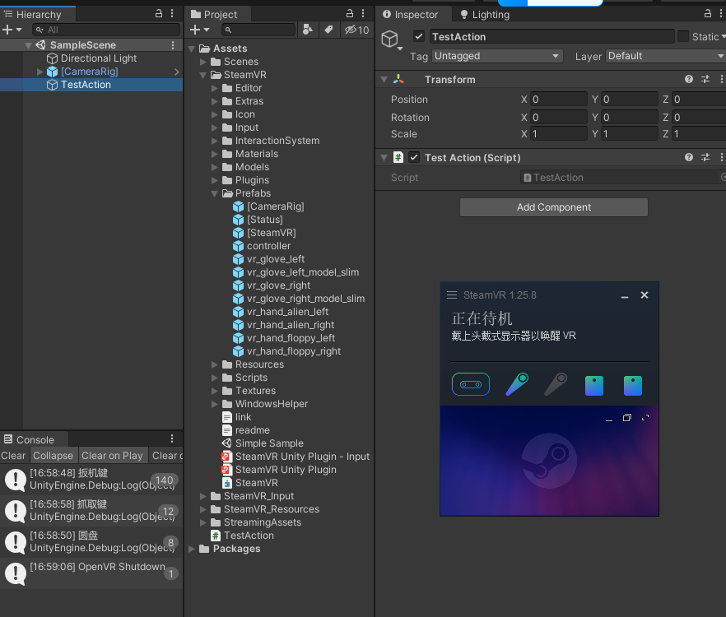

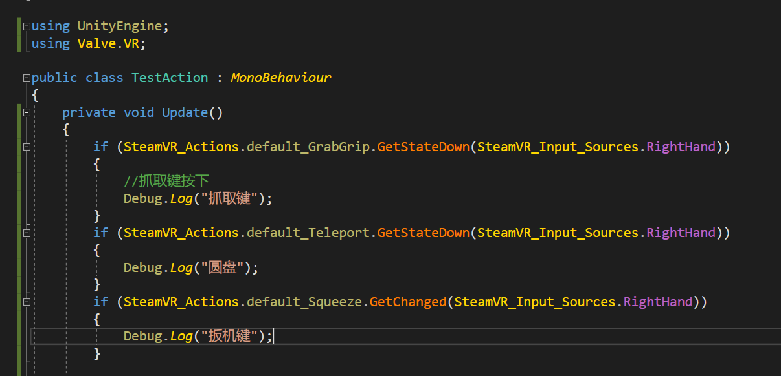

测试手柄按键的按下效果

再增加一个手柄震动的监听

讲解一下关于SteamVR的输入系统

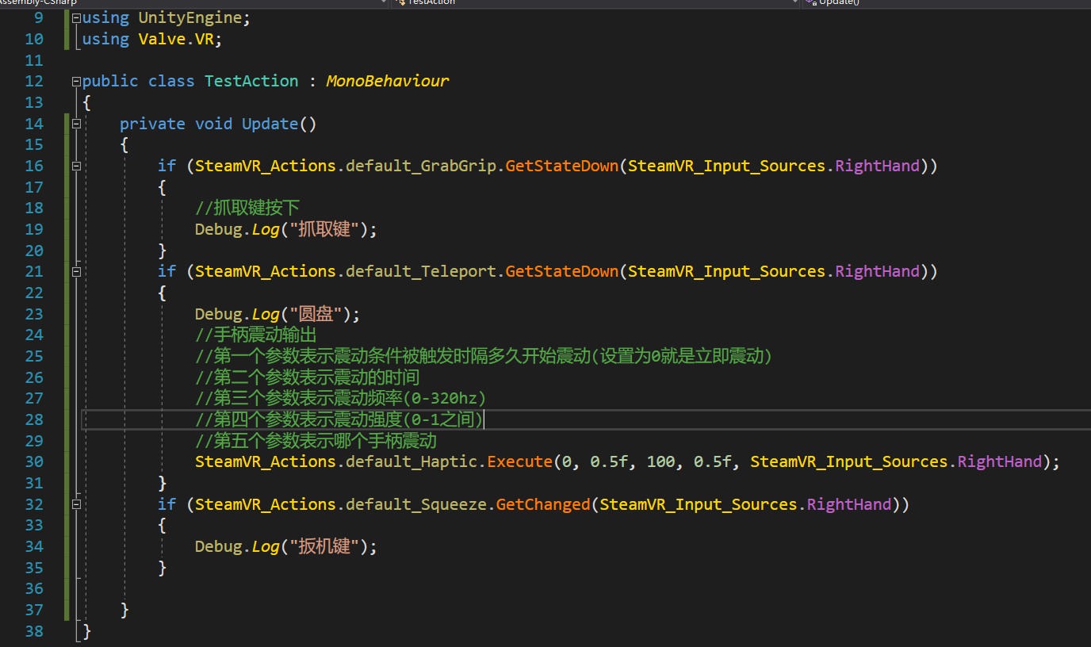

测试震动效果

简单解释一下（后面就不再解释了），Actions是动作集的意思。steamVR给了四个动作集。default是其中一个动作集的名称。default_GrabGrip是指default这个动作集下面叫GrabGrip的动作，onStateDown表示按键按下。

动作（Action）

0.SteamVR2.0将动作抽象为6种类型：Boolean、Single、Vector2、Vector3、Pose、Skeleton等类型；

1.[Boolean]类型的动作代表只有两种状态的动作：True或False，比如抓取（Grab）动作，只有抓取或未抓取两种状态，不存在中间状态；（在Unity中对应类为：SteamVR_Action_Boolean）；

2.[Single]类型的动作能够返回0~1之间的数值，比如Trigger键按下到松开的过程；（在Unity中对应类为：SteamVR_Action_Single）；

3.[Vector2]类型动作能够返回二维数，比如Touchpad上的触摸或手柄摇杆；使用这样的数值能够控制物体在四个方向的运动，典型的应用是使用Touchpad控制无人机或小车的运动；（在Unity中对应类为：SteamVR_Action_Vector2）；

4.[Vector3]类型的动作能够返回三维数值；（在Unity中对应类为SteamVR_Action_Vector3）；

5.[Pose]类型的动作表示三维空间中的位置和旋转，一般用于跟踪VR控制器；（在Unity中对应类为SteamVR_Action_Pose）;

1. [Skeleton]类型的动作能够获取用户在持握手柄控制器时的手指关节数据，通过返回数据，结合手部渲染模型，能够更加真实的呈现手部在虚拟世界的姿态，虽然不及像Leap Motion等设备获取手指输入那样精确，但是足以获得良好的沉浸感；（在Unity中对应类为：SteamVR_Action_Skeleton）；

按键的监听，然后做一下基础的传送瞬移功能

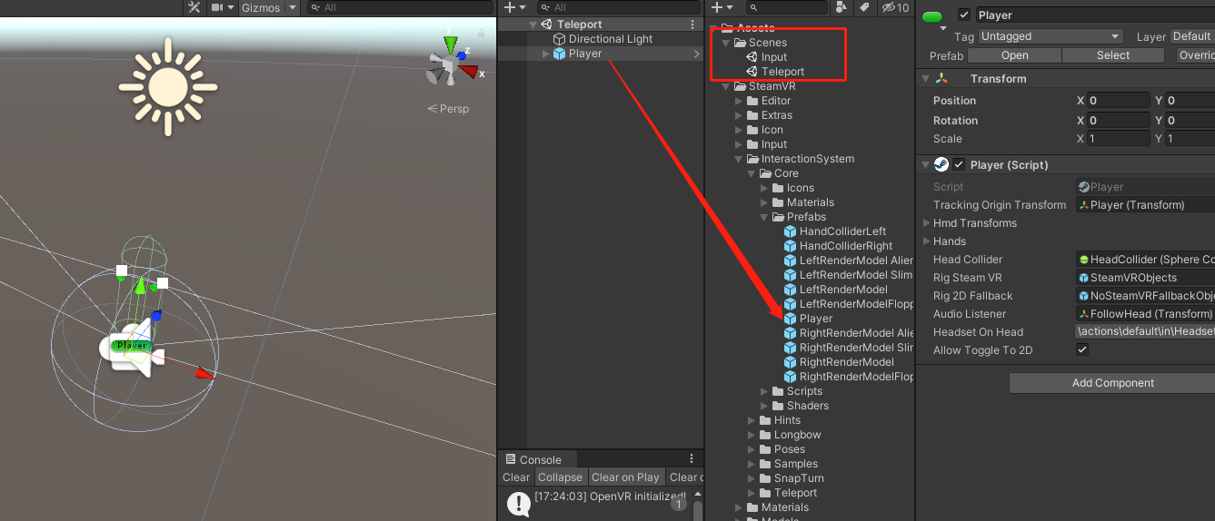

然后，我需要可以测试一下，并且可以测试一下手柄模型的替换

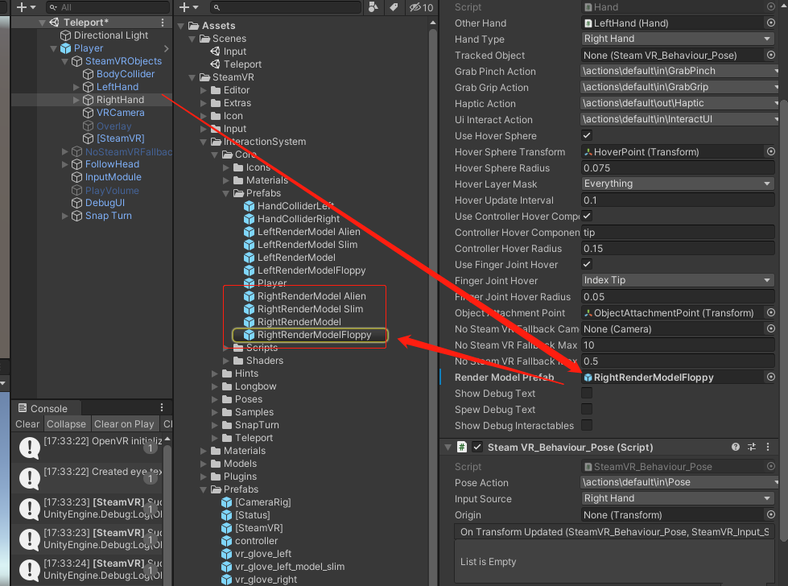

OK 接下来，我们来做一个瞬移功能把

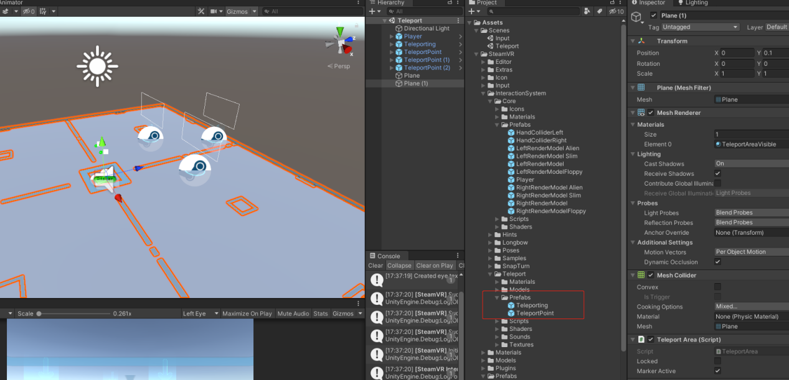

OKK 接下来，我们引入我们的新插件进来

还是一样，先测试一下按键控制 HandKeyController

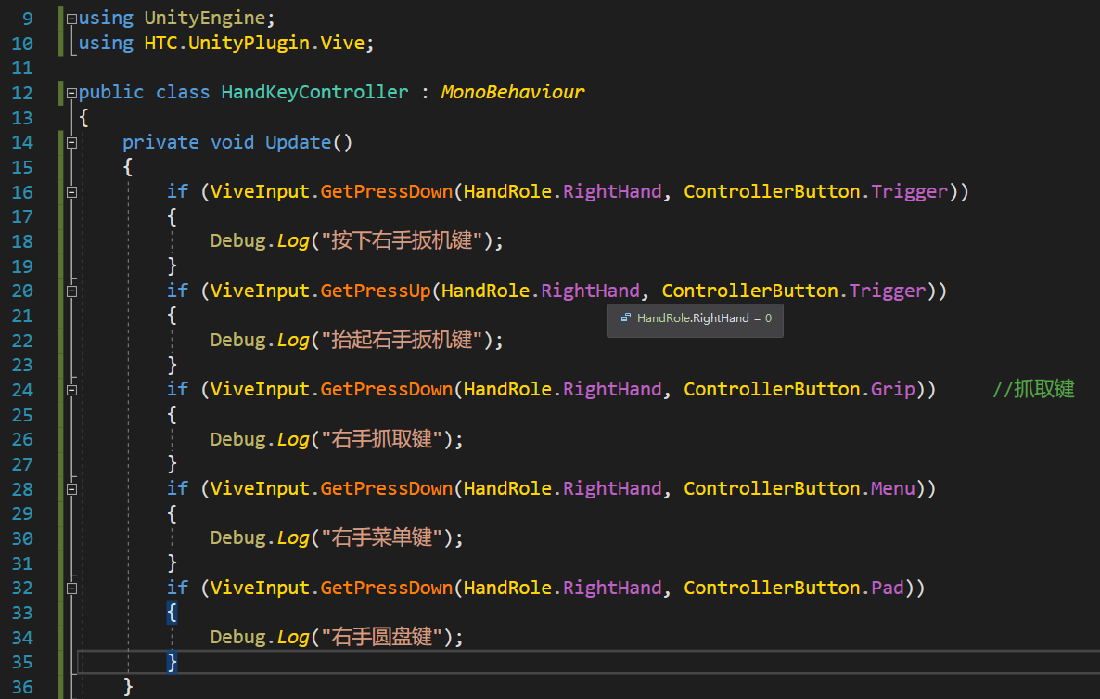

新建一个空物体，里面增加这三个组件进去就行

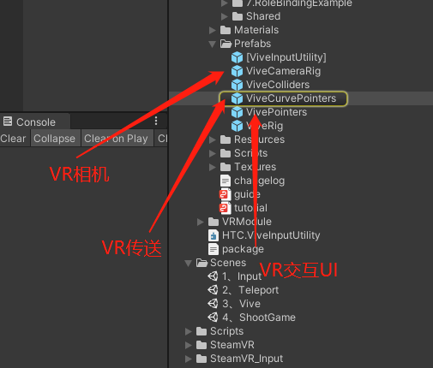

第三个预制体是VR抓取物体，在要抓取的物体上添加一个组件

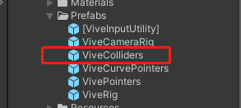

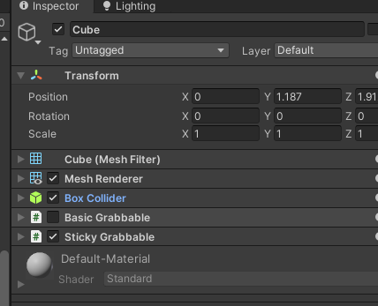

最后一个预制体，是对于前面功能的一个整合

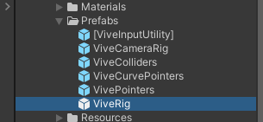

换VR手柄的方式（两个步骤）

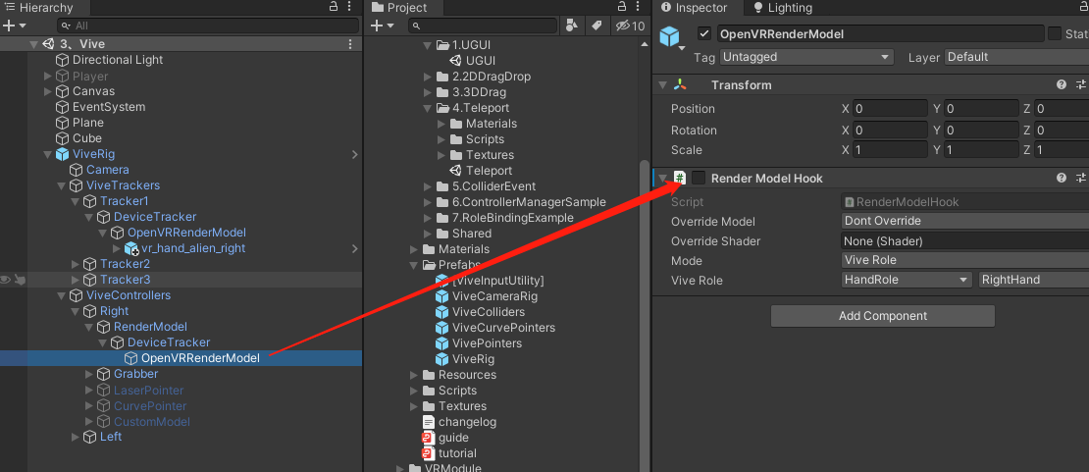

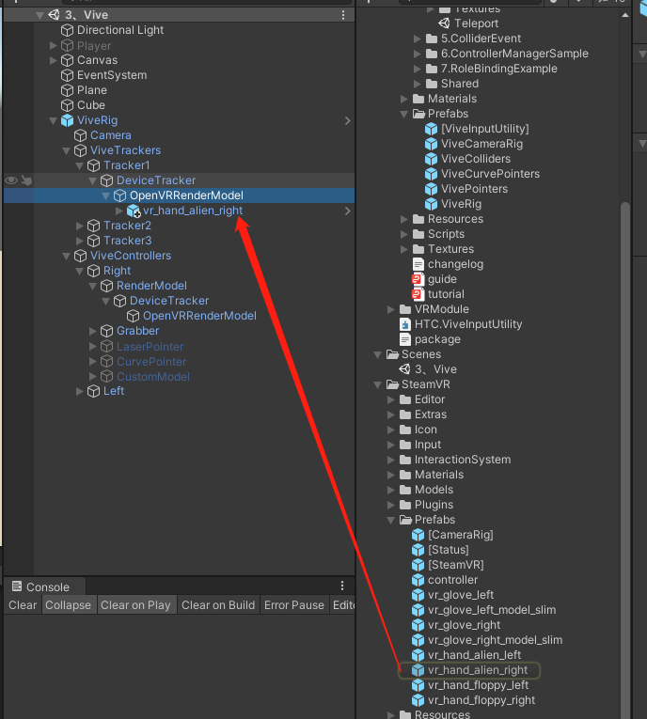

OK了。至此， 我们的功能开发就完成了。

最后，我们再加一个语音识别的功能吧。

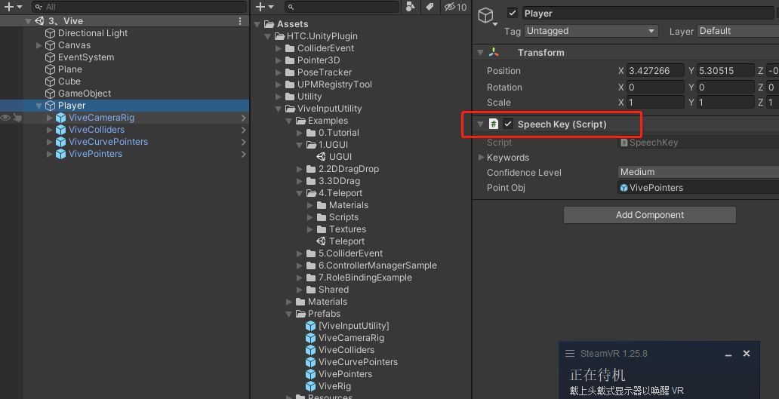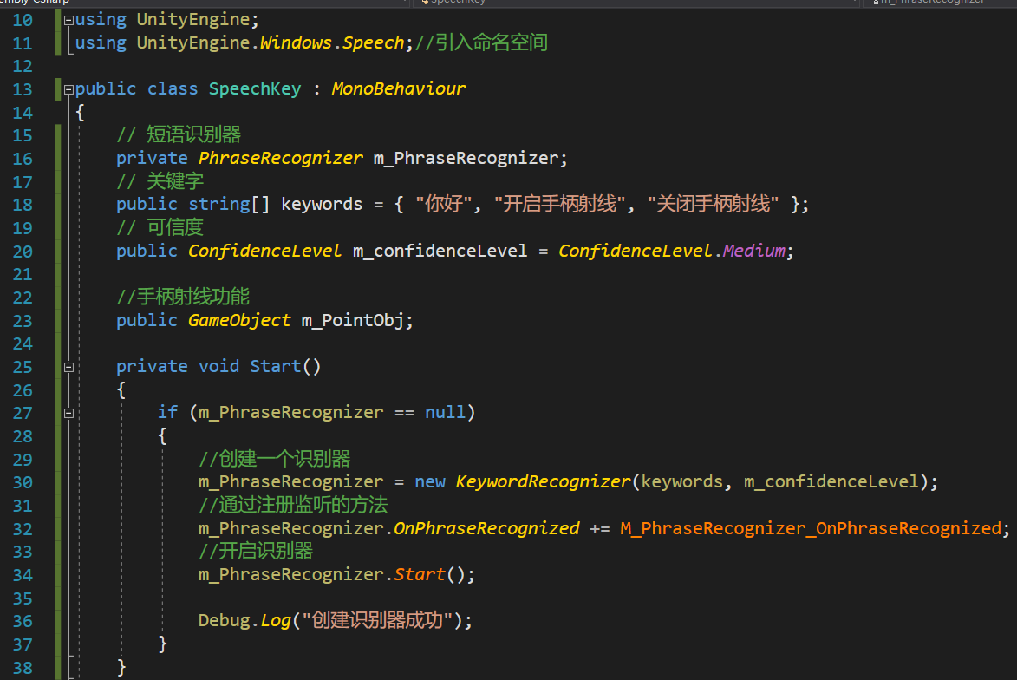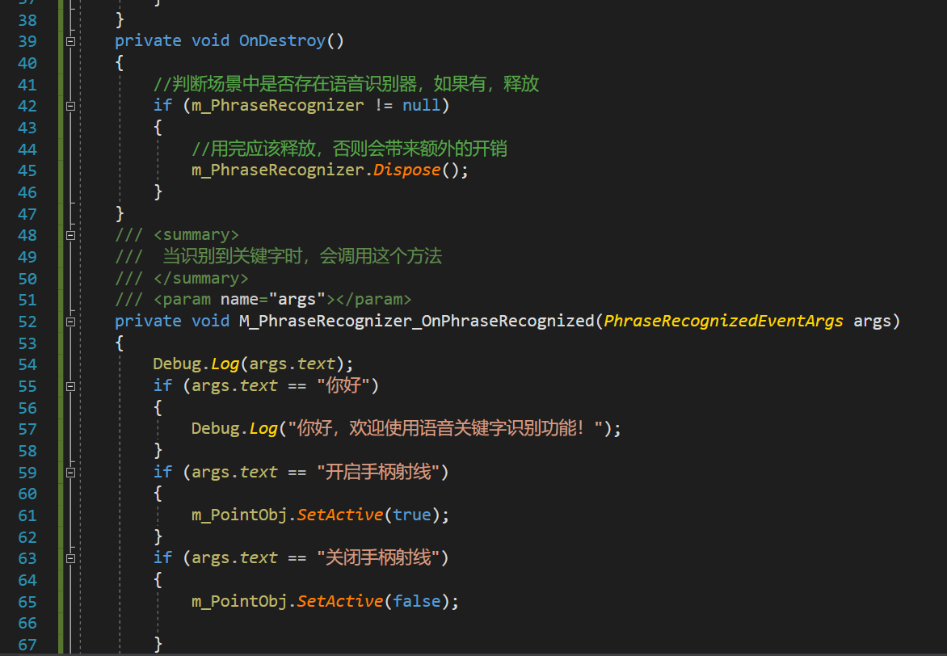

然后我们测试是没问题。

